要求代码和实验报告规范，在算法思想中：对实验涉及的数据结构进行有效设计和分析；对算法进行分析并给出时间、空间复杂度的结论；清晰表达实验思路、出现的问题及解决方法。

一、问题与实现
1、题目：实现二叉排序树的插入和删除。
（1）算法思想与设计思路
插入元素：先查找目标元素（一般是找不到的），如果找到，说明这个元素已经存在，就不插入，如果找不到，那么插入位置也应该是找不到的最后一个左节点或右节点，直接插入即可；
删除：分三种情况：（1）目标节点的度为零，那么删除节点不会影响树的性质
（2）目标节点的度为1，那么直接将从child的child接到parent下面，删除目标元素（3）目标节点的度为2，在右子树中找最小元素来覆盖目标节点，然后删除那个最小节点就行。
（2）算法关键函数代码（完整源程序另附代码文件）
- BSTNode* BSTinsert(BSTNode*root, int data) {
- if (root == NULL) {
- root = new BSTNode;
- root->data = data;
- root->left = root->right = NULL;
- cout << "元素“" << data << "”插入成功" << endl;
- return root;
- }
- else if (root->data == data) {
- cout << "元素“"<<data<<"”已经存在，无需存储" << endl;
- }

- else if (root->data > data) {
- if (root->left != NULL) {
- BSTinsert(root->left, data);
- }
- else {
- root->left = new BSTNode;
- root->left->data = data;
- root->left->left = root->left->right = NULL;
- cout << "元素“" << data << "”插入成功" << endl;
- }
- }
- else {
- if (root->right != NULL) {
- BSTinsert(root->right, data);
- }
- else {
- root->right = new BSTNode;
- root->right->data = data;
- root->right->left = root->right->right = NULL;
- cout << "元素“" << data << "”插入成功" << endl;
- }
- }
- }

- void deleteNode(BSTNode* root, BSTNode* parent, int data) {
- if (root == NULL) return;

- if (root->data == data) {
- if (!root->left && !root->right) {
- if (!parent) {
- if (parent->left == root)parent->left = NULL;
- else parent->right = NULL;
- delete root;
- }
- else {
- delete root;
- }
- }

- else if (root->left && root->right) {

- BSTNode* temp = root->right;
- BSTNode* par = root->right;
- while (temp->left) {
- par = temp;
- temp = temp->left;
- }
- root->data = temp->data;
- if (par != root->right)par->left = temp->right;
- else root->right = temp->right;
- delete temp;

- }

- else {
- if (root->left) {
- if (parent->left == root)parent->left = root->left;
- else parent->right = root->left;

- delete root;
- }
- else {
- if (parent->left == root)parent->left = root->right;
- else parent->right = root->right;

- delete root;
- }
- }
- }

- else if (data > root->data) deleteNode(root->right, root, data);
- else deleteNode(root->left, root, data);

（3）算法复杂度分析
每次插入和删除元素都要二分查找：O(logN)
（4）算法运行与测试结果
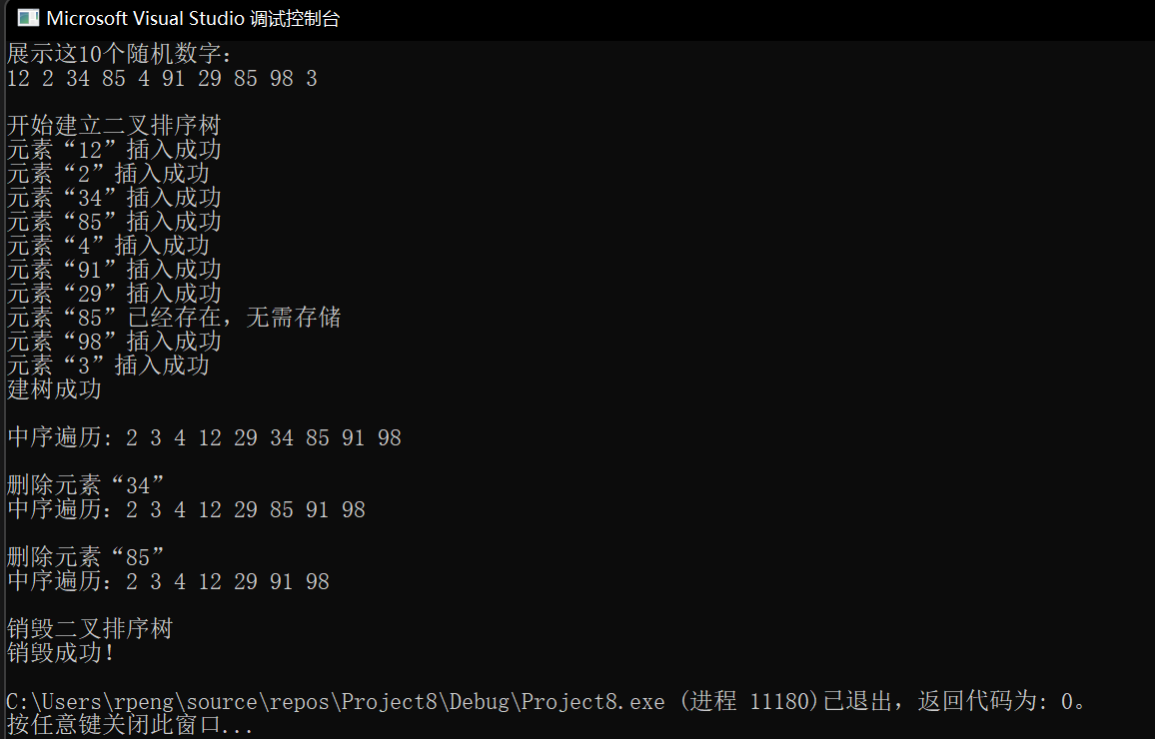
（5）实现过程中遇到的问题与解决方法
没有问题

2、题目：实现交换、选择、归并等简单排序算法；
（1）算法思想与设计思路
交换排序：每次比较相邻的元素，如果不满足规定的序关系，就交换位置
选择排序：维护一个有序部分，不断把非有序部分的最值放到有序部分，当非有序部分没有元素了，就排序完毕
归并排序：采用分而治之的思想，将数组分为很多个小的部分（比如只含有两个元素），小的部分单独排序，然后小的部分相互排序结合，最终整个数组排序完毕

（2）算法关键函数代码（完整源程序另附代码文件）
- void exchangeSort(int * rand_int) {
- for (int i = 0; i < N - 1; i++) {
- for (int j = 0; j < N - 1-i; j++) {
- if (rand_int[j] > rand_int[j + 1]) {
- std::swap(rand_int[j], rand_int[j + 1]);
- }
- }
- }
- }

- void selectSort(int *rand_int) {
- int min_temp;
- int k = 0;

- for (int i = 0; i < N; i++) {
- min_temp = rand_int[i];
- for (int j = i + 1; j < N; j++) {
- if (rand_int[j] < min_temp) {
- min_temp = rand_int[j];
- k = j;
- }
- }

- std::swap(rand_int[i], rand_int[k]);
- }
- }

- void mergeSort(int *rand_int, int low,int high) {
- if (low > high)return;
- if (low == high + 1 || low == high) {
- if (rand_int[low] > rand_int[high]) {
- std::swap(rand_int[low], rand_int[high]);
- }
- return;
- }

- int mid = (low + high) / 2;
- mergeSort(rand_int, low, mid);
- mergeSort(rand_int, mid + 1, high);

- int i = low,j = mid+1, k = low;

- for (int i = low; i < high; i++) {
- for (int j = low; j < high +low - i; j++) {
- if (rand_int[j] > rand_int[j + 1]) {
- std::swap(rand_int[j], rand_int[j + 1]);
- }
- }
- }
- }

（3）算法复杂度分析
选择排序：O(n^2)
交换排序：O(n^2)
归并排序：O(nlogn)
（4）算法运行与测试结果
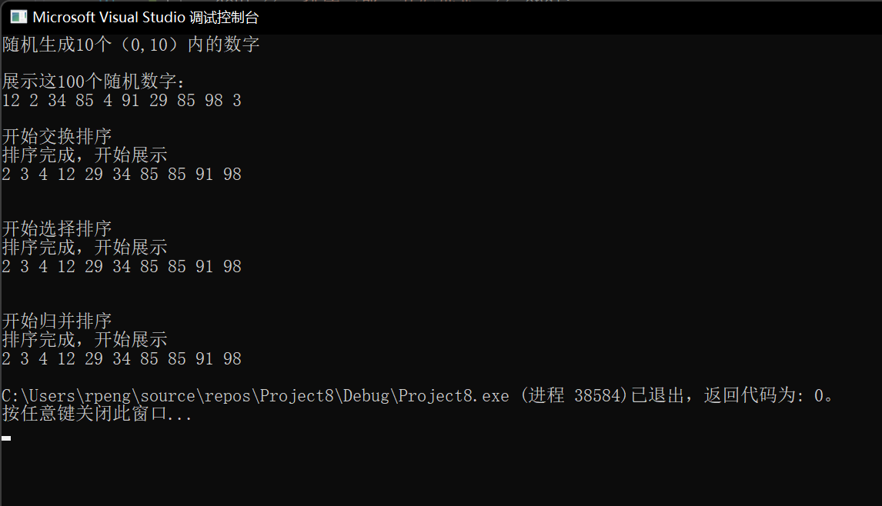
（5）实现过程中遇到的问题与解决方法
没有问题

3、题目：实现快速排序算法；
（1）算法思想与设计思路
从数列中取出一个数作为基准数，将数组进行划分，将比基准数大的元素都移至枢轴右边，将小于等于基准数的元素都移至枢轴左边。再对左右的子区间重复第二步的划分操作，直至每个子区间只有一个元素。
（2）算法关键函数代码（完整源程序另附代码文件）
- int Paritition(int* list, int low, int high) {
- int temp = list[low];

- while (low < high) {
- while (low < high && list[high] >= temp) {
- high--;
- }
- list[low] = list[high];

- while (low < high && list[low] <= temp) {
- low++;
- }
- list[high] = list[low];
- }
- list[low] = temp;
- return low;
- }

- void QuickSort(int* list, int low, int high) {
- if (low < high) {
- int temp = Paritition(list, low, high);
- QuickSort(list, low, temp - 1);
- QuickSort(list, temp + 1, high);
- }
- }

（3）算法复杂度分析
快速排序的时间复杂度：O(NlogN)
（4）算法运行与测试结果
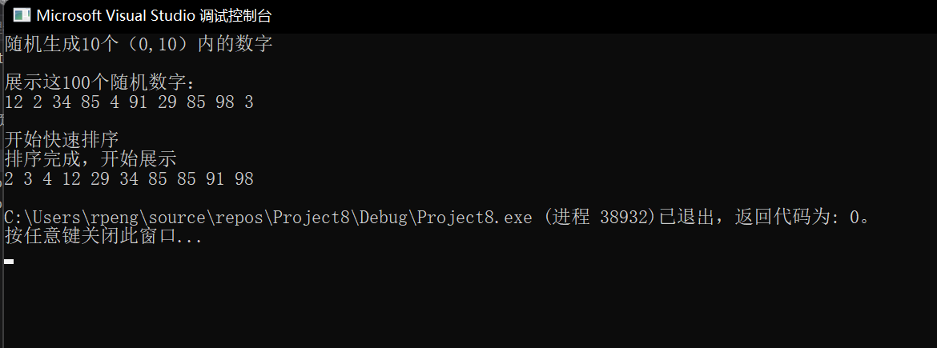
（5）实现过程中遇到的问题与解决方法
没有问题

4、题目：实现堆排序算法；
（1）算法思想与设计思路
大顶堆的特点是根节点的值是最大的，那么每次把最大元素（根元素）提取出来，
就可以维护一个有序序列；
而创建一个堆，需要从最后一个非叶节点开始向根节点遍历，每次遍历都将根元素和子树元素取大
（2）算法关键函数代码（完整源程序另附代码文件）
- //调整为大顶堆
- void HeadAdjust(int list[], int k, int len) {
- list[0] = list[k];
- for (int i = 2 * k; i <= len; i *= 2) {
- if (i < len && list[i] < list[i + 1]) {
- i++;
- }
- if (list[0] >= list[i])break;
- else {
- list[k] = list[i];
- k = i;
- }
- }
- list[k] = list[0];
- }

- //建立初始大顶堆
- void BuildMaxHeap(int list[], int len) {
- for (int i = len / 2; i >= 1; i--) {
- HeadAdjust(list, i, len);
- }
- }

- //堆排序
- void HeapSort(int list[], int len) {
- BuildMaxHeap(list, len);
- for (int i = len; i > 1; i--) {
- std::swap(list[i], list[1]);
- HeadAdjust(list, 1, i - 1);
- }
- }

（3）算法复杂度分析
时间复杂度:O(N)
（4）算法运行与测试结果
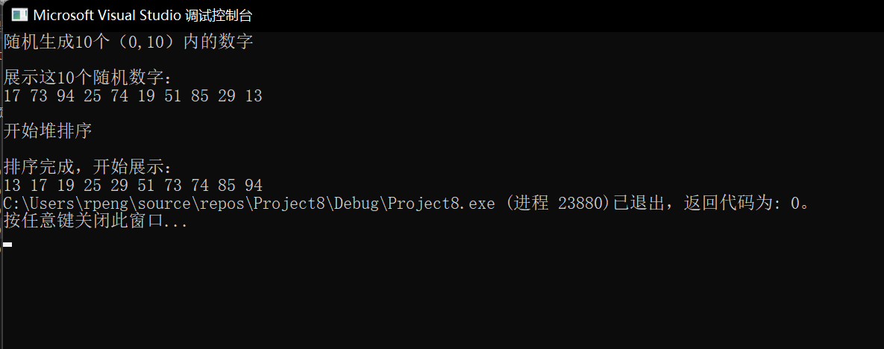
（5）实现过程中遇到的问题与解决方法
堆排序刚开始很难理解，解决办法：上网查，调试一步一步理解
5、题目： CSP题目
（1）算法思想与设计思路
直接遍历的时间复杂度会非常大，其实这道题目的最大难点在于快速查找，所以引入STL里的map存储坐标，这样查找的速度非常快，然后遍历就非常简单了，感觉像是在考察STL的熟练运用？
（2）算法关键函数代码（完整源程序另附代码文件）
- int main() {
- int n,x,y;
- int scores[5] = {0}, count = 0;
- cin >> n;
- map<pair<int, int>, int> ps;

- for (int i = 0; i < n; i++) {
- cin >> x >> y;
- pair<int, int> M = make_pair(x, y);
- ps[M] = 1;
- }

- for (auto i = ps.begin(); i != ps.end(); i++) {
- count = 0;
- x = i->first.first;
- y = i->first.second;

- if (ps.find(make_pair(x,y+1)) != ps.end() && ps.find(make_pair(x, y - 1)) != ps.end() && ps.find(make_pair(x-1, y)) != ps.end() && ps.find(make_pair(x + 1, y )) != ps.end()) {
- if (ps.find(make_pair(x +1, y + 1)) != ps.end())count++;
- if (ps.find(make_pair(x +1, y - 1)) != ps.end())count++;
- if (ps.find(make_pair(x -1, y + 1)) != ps.end())count++;
- if (ps.find(make_pair(x -1, y - 1)) != ps.end())count++;
- scores[count]++;
- }
- }

- for (int i = 0; i < 5; i++) {
- cout << scores[i] << endl;
- }

- return 0;
- }

（3）算法复杂度分析
时间复杂度：O(N)
（4）算法运行与测试结果
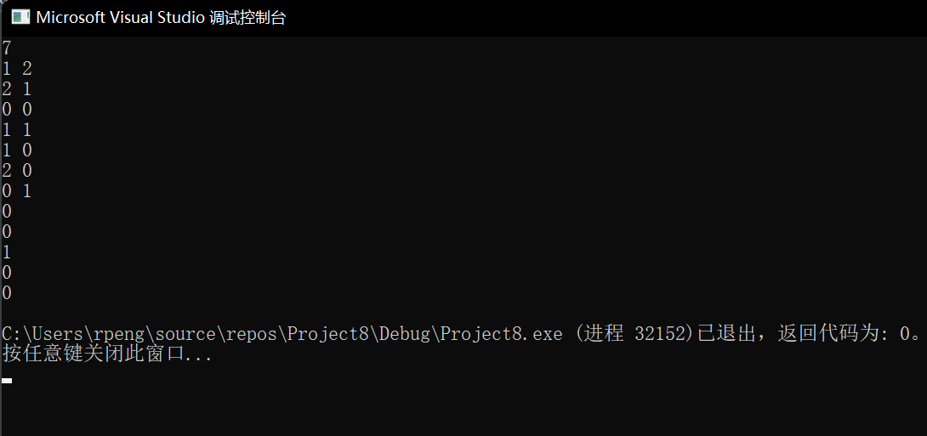
（5）实现过程中遇到的问题与解决方法
没有问题
二、心得体会
排序方法很精妙，但是很多方法还是很难完全理解，需要多多练习

